Las relaciones entre España y América Latina

RESUMEN ANALÍTICO COMPARATIVO. ¿Cómo destacan los documentos 1 y 2 la importancia de reforzar las relaciones entre España y América Latina?

Documento 1

España es la segunda mayor plataforma de expansión internacional para las empresas latinoamericanas

España es uno de los principales motores que une las empresas de América Latina con el mundo. En total, hay 312 compañías trampolín directas, filiales que corporaciones latinoamericanas deciden crear para canalizar inversiones hacia terceros mercados en Asia o África. Esta cifra coloca a España como el segundo país del mundo que más entidades de este estilo tiene en su territorio, solo por detrás de Estados Unidos, que cuenta con 444, según el estudio España como economía trampolín de inversiones en Iberoamérica impulsado por el Consejo Empresarial Alianza por Iberoamérica (CEAPI) y elaborado por el Instituto Complutense de Estudios Internacionales. Tras analizar más de 54 millones de datos, Isabel Álvarez, catedrática de Economía Aplicada de la Universidad Complutense de Madrid y coordinadora de este informe, ha destacado este martes en la presentación del estudio: “España juega un papel estratégico en el desarrollo y la expansión económica de América Latina, elemento clave en el actual contexto geopolítico y económico”, en referencia a la guerra comercial desatada por EE UU.

En total, 112 empresas de esta zona geográfica han decidido establecer alguna compañía filial en territorio español para emplearlas directamente en la extensión de su actividad en otros países. Así, España es el principal país del mundo que emplean las entidades latinoamericanas como plataforma hacia África, Oriente Próximo y Asia-Pacífico, con 24 entidades trampolín en estas regiones. Los sectores que más emplean esta fórmula para internacionalizarse son el financiero (22,4%), la minería (12,8%) y la energía (10,7%). La presidenta de CEAPI, Núria Vilanova, ha señalado que “España ya no solo es la puerta que utilizan las corporaciones latinoamericanas para invertir en Europa, sino que los datos muestran que también es el puente que utilizan para llegar a todas las regiones del mundo”.

Vilanova y Álvarez han señalado que la inversión de las empresas de esta región en este tipo de compañías en España no solo se mantendrá, sino que seguirá creciendo. “La fragmentación del comercio internacional por culpa de las tensiones comerciales entre EE UU y el resto del mundo” ha “obligado a las corporaciones de América Latina a internacionalizarse a otras partes del mundo” que no sea el país norteamericano, ha señalado Vilanova.

Para alcanzar esta posición, el informe destaca que España cuenta con una de las redes de alta velocidad ferroviaria más extensas de Europa y con puertos “dinámicos”, lo que permite una “conexión rápida con los principales mercados de la UE y del resto del mundo”. Estos factores generan “ventajas competitivas sistémicas” para que actúe no solo como un nodo logístico, sino también como “un punto de articulación organizativa en la proyección de las corporaciones latinoamericanas hacia Europa y otras regiones”. Gracias a estos beneficios, la coordinadora del estudio ha destacado que “el peso de la economía española como trampolín de inversiones de las empresas de América Latina confirma la relevancia del espacio empresarial iberoamericano”.

Del total de las 312 compañías trampolín identificadas, 118 proceden de México, 46 de Panamá y 43 son brasileñas. Así, señala el informe, México es el “principal inversor de Latinoamérica en España”, tanto por el número de matrices como de filiales que constituidas en España. Panamá destaca más centrada en el sector de servicios. Los otros grandes inversores iberoamericanos son Chile, Colombia y Brasil con interés para expandirse a Qatar, Arabia Saudí, Emiratos Árabes, Corea del Sur, Japón y Singapur

El informe destaca que utilizar estas empresas para invertir en terceros países en vez de hacerlo de forma directa tiene beneficios como “la reducción de los costes de transacción” entre los que se encuentran los de negociación y fiscales, así como los de monitoreo y adaptación en mercados complejos. Además, ubicar estas compañías en países más próximos o con más experiencia en el trato comercial con terceros mercados permite “reducir la incertidumbre y los costes de entrada, siendo en algunos casos una mejor alternativa frente a otros enfoques tradicionales”.

A estos datos, el informe añade que España es uno de los principales emisores y receptores de inversión extranjera directa de América Latina. Así, según datos de la Secretaría de Estado de Comercio citados por el estudio, el 5% de los flujos de que recibió España en 2023 procedía de esta región, que suponen casi 2.300 millones de euros, un dato que “ha seguido una evolución muy favorable en los últimos años”. En sentido contrario, cerca del 38% de este dinero emitido desde España tuvo como destino algún país de América Latina, el segundo país del mundo que más invierte en este territorio, solo por detrás de EE UU. Gracias a estos datos, concluye el estudio, “España es utilizada como plataforma para acceder a Europa y también como punto de partida hacia otras regiones emergentes”.
Rodrigo Cardona, El País (17/02/2026)

Documento 2

Los gestos del Rey de España aceleran el deshielo en la relación con México

México y España se encaminan hacia el deshielo tras siete años de tensiones diplomáticas y uno de muestras de buena voluntad. El rastro de gestos de las autoridades españolas, de los que su contraparte mexicana ha ido tomando nota, ha culminado este lunes con el reconocimiento del monarca español de los “abusos” que se cometieron durante la Conquista. El acercamiento de Felipe VI, impensable cuando el expresidente Andrés Manuel López Obrador le envió una carta exigiendo responsabilidades por los desmanes de aquel periodo con los pueblos indígenas, supone un punto de inflexión. Revierte, al menos parcialmente, el cisma que se abrió en 2019. España ha ido suavizando su posición, desde la negativa total a hacer cualquier concesión hasta las recientes declaraciones del Rey, y la mandataria mexicana, Claudia Sheinbaum, ha visto con buenos ojos el viraje. En el actual contexto internacional, con Donald Trump apretando desde el norte, también a su Gobierno le conviene una desescalada y un aliado firme, con el que comparte lazos históricos y comerciales fundamentales.

El gesto no es menor. “Debemos recordar que la carta de López Obrador fue enviada al Rey, no al Gobierno de Pedro Sánchez”, apunta la internacionalista Pía Taracena. “Es importante que lo haya dicho el jefe de Estado”, completa. Meses atrás, el ministro de Exteriores español, José Manuel Albares, se había pronunciado en el mismo sentido y en el mismo espacio, la exposición sobre mujeres indígenas que México envió a España en otoño. Él no era, sin embargo, el interlocutor decisivo en la cuestión, sobre la que el Ejecutivo mexicano seguía esperando una respuesta del monarca que ha tardado siete años en llegar. Las declaraciones públicas de este lunes contribuyen a destaponar las relaciones políticas al más alto nivel y fuentes oficiales confirman que se espera la visita de algunos ministros españoles al país americano en los próximos meses.

“Tanto a México como a España les conviene una relación en la mayor sintonía, máxime en una situación global como la actual”, señala el historiador David Jorge, del Colegio de México, que enfatiza los “lazos extraordinarios” en el resto de ámbitos. España es el segundo inversor extranjero en México, solo por detrás de Estados Unidos, y México es el tercer destino de las inversiones españolas en el exterior, también por detrás de Estados Unidos y de Reino Unido. El tamaño del comercio compartido ascendió, solo en 2025, a cerca de 11.000 millones de euros, unos 12.700 millones de dólares. El fuerte distanciamiento político suponía un contraste absoluto con esta área, que batió récords en 2024 con un intercambio de 12.000 millones de euros, aproximadamente.

“España siempre ha considerado a México un país estratégico. México es el país más internacionalizado y abierto de América Latina”, dijo la consejera económica y comercial de la Embajada española en México en diciembre. Para el país europeo, añadió, México es la “plataforma” clave para poder “crecer hacia otros mercados”. El contraste era palpable también en el terreno cultural, que en todo este tiempo ha servido de puente entre los dos Estados y ha servido para mantenerse cerca en un contexto político tenso.

El entendimiento parece que alcanzará también, al fin, el terreno político, donde ambos Gobiernos juegan en un tablero internacional cada vez más resbaladizo. “El contexto para la presidenta es difícil, con las presiones de Estados Unidos por la lucha contra el crimen organizado. No se puede tener tanta tensión. [Dirá]: ‘Si me voy a estar peleando con algunos países, ya tengo suficiente con la presión de Donald Trump como para mantener la tensión con España”, pone de relieve Pía Taracena. El Gobierno de Pedro Sánchez, que encabeza la oposición europea al afán intervencionista del mandatario anglosajón, puede ser un aliado clave para México, que batalla cada día para contener las arremetidas de su vecino del norte.

A ninguno le interesa enfatizar las diferencias en un momento en el que los dos gobiernos, de tendencia progresista, simpatizan ideológicamente en las cuestiones fundamentales. Por un lado, México nunca obtendría mayores gestos de España con un Ejecutivo conservador, un sector que continúa siendo reacio a hacer concesiones sobre la interpretación de la Historia, y para muestra, un botón. El líder de la oposición española, Alberto Núñez Feijóo, ha respondido a las palabras del monarca reivindicando el “orgullo” por el “legado español”. “Hacer ahora un examen de las cosas que ocurrieron en el siglo XV es un disparate”, ha completado el dirigente del PP, dejando claro que el viraje del Ejecutivo y de la Casa Real no es compartido por su partido.

Por otro lado, la embestida de la derecha internacional, alineada con Trump y con ganas de hincarle el diente a México, un país clave en la región, y de sacar a los socialistas del Gobierno español, los obliga a priorizar otras cuestiones de mayor urgencia para sus propios intereses. Encontrar un equilibrio que les permita mantener una buena relación política, más allá de las diferencias sobre la colonización, “es más compatible con la agenda internacional y con la agenda bilateral”, apuntala en ese sentido la internacionalista.

Con todo, el acercamiento no entierra el problema de fondo. La lectura de ese periodo de la Historia es una herida abierta que no tiene visos de cerrarse en el corto plazo. “Lo que para una parte es pasado remoto, para la otra sigue teniendo componentes de realidad presente”, templa David Jorge. “Desde el lado español no se está comprendiendo debidamente que este asunto no es mera cuestión diplomática, sino que tiene una dimensión interna”, agrega. El contexto apremia hacia una desescalada que desplace esta cuestión del foco bajo el que ha estado en los últimos años, pero eventualmente volverá, y los dos países deberán retomar la conversación donde la dejaron la última vez.
Elena San José, El País (18/03/2026)

TRADUCCIÓN. Traduzca al español las partes subrayadas y en negrita del documento 3. Escriba las cifras en letras.

Documento 3

Pourquoi le torchon politique et mémoriel brûle entre l’Espagne et le Mexique

Les relations entre les deux pays virent à l’aigre depuis 2019 et une série de querelles diplomatiques partie d’une demande d’excuses par Mexico pour les « dommages » de la conquête espagnole. Les tensions se ravivent à l’occasion du 12 octobre, « jour de l’hispanité » qui voit le royaume fêter la découverte des Amériques.

« 1492. Ni génocidaires, ni esclavagistes. Ils furent des héros et des saints. » Cette affiche, accrochée dans des lieux publics dans 62 villes espagnoles, est le fait de l’Association nationale catholique de propagande, une organisation d’ultras patriotes. Elle cherche à marquer de son sceau fondamentaliste le « jour de l’hispanité », la fête nationale qui a lieu chaque 12 octobre et qui commémore l’arrivée des caravelles de Christophe Colomb dans l’actuel archipel des Bahamas, en 1492. En projetant l’image de conquistadores valeureux et moraux, elle réagit à sa manière à la polémique à la fois politique et mémorielle qui agite les relations entre l’Espagne et le Mexique, deux nations pourtant très liées, tant sur le plan culturel qu’économique – l’Espagne est le deuxième investisseur avec plus de 6 000 entreprises sur place.

Le torchon brûle depuis la fin septembre, lorsque Madrid a fait savoir qu’elle n’enverrait aucun représentant à la cérémonie d’investiture de la nouvelle présidente, Claudia Sheinbaum, le 1er octobre. Ni même son ministre des Affaires étrangères, José Manuel Albares. Seuls y ont assisté des dirigeants de partis de gauche anticolonialistes, à l’instar de Ione Belarra, de Podemos, qui a manifesté sa colère face à l’absence de représentation institutionnelle : « C’est un exercice de servilisme monarchique insupportable. » La Couronne est en effet au cœur de cette dispute diplomatique : fui juillet, lorsque le pouvoir mexicain invite les autorités espagnoles, il exclut de façon drastique le chef de l’État, le monarque Philippe VI. Inacceptable pour le gouvernement de Pedro Sanchez qui décide donc de boycotter la cérémonie.

Débat d’historiens autour de la « légende noire »

Pour comprendre ce différend, il faut remonter à mars 2019, lorsque le président mexicain d’alors, Andrés Manuel López Obrador – dont Claudia Sheinbaum est l’héritière – exige au roi espagnol des excuses solennelles pour les « excès » et les « dommages » causés par la conquête espagnole au XVe et au XVIe siècle. Demande à laquelle Philippe VI ne donnera pas suite. Depuis lors, sans toutefois remettre en cause les dynamiques commerciales et culturelles, les relations bilatérales sont aigres, les déclarations officielles inamicales. La semaine dernière, Philippe VI, d’ordinaire très prudent, a demandé du « respect » auprès des autorités mexicaines. Le 2 octobre, soit le lendemain de son arrivée à la présidence, Claudia Sheinbaum a enfoncé le clou en corrélant le massacre étudiant de Tlatelolco de 1968 – un trauma national – avec la Conquista par les Espagnols.

Cette polémique coïncide en Espagne avec, ces dernières années, un débat d’historiens autour de la « légende noire » (leyenda negra), cette idée que l’histoire du pays a été spécialement marquée par des périodes très obscures et négatives, en particulier celle de la conquête des Amériques. Cette tendance historiographique est battue en brèche par plusieurs essayistes, mais aussi des formations comme Vox, l’ultra-droite, dont le leader Santiago Abascal clamait à ses troupes il y a peu dans la perspective des festivités de ce jour de l’hispanité : « il faut restaurer la notion de la grandeur de l’Empire solaire espagnol qui a mis fin à la barbarie des peuples précolombiens. » A en croire l’historienne espagnole Izaskun Alvarez, de l’université de Salamanque, il est vrai que « dans cette conception de l’hispanité, il demeure aujourd’hui l’idée d’une expansion coloniale. »
« Polarisation sociale et politique »

La dispute sur ce sujet s’est muée en rupture entre ces pays si proches. Depuis les débuts des célébrations de ce jour de l’hispanité, le 12 octobre 1982 – pour le 400e anniversaire de l’arrivée de Colomb en Amérique -, le Mexique n’avait pas manifesté de rejet saillant. L’Espagne a même été le premier pays à le reconnaître comme République indépendante en 1836. Et, depuis, globalement, les relations ont été excellentes. Ces dernières décennies, cependant, on revisite au Mexique la version officielle de la conquête espagnole. Souvent pour réhabiliter le rôle des peuples conquis et pour condamner l’arrivée ibérique.

Sauf que si cette vieille polémique d’historiens s’exacerbe ces jours-ci, cela a sûrement à voir avec la politique intérieure au Mexique. Cité dans le journal El País, l’historien espagnol installé au Mexique Tomás Pérez Vejo avance que « l’hispanophobie fait partie de la culture populaire mexicaine et a en outre une énorme capacité de polarisation sociale et politique. Lorsque López Obrador joue sur ce thème, il s’adresse à ses propres partisans au Mexique, et non à l’opinion publique espagnole ». Ce 12 octobre, à Madrid, le roi Philippe VI présidera le défilé militaire et les prouesses des forces armées. Il se souviendra avoir été reçu en grande pompe lors de 86 cérémonies d’investiture dans des nations ibéro-américaines, en tant que prince pus en tant que roi, il aura été boycotté par une présidente mexicaine.

François Musseau, Libération (12/10/2024)

Ejercicio 3. EXPRESIÓN PERSONAL ELVI. ¿En qué medida influye la herencia histórica común en las relaciones actuales entre España y América Latina? Apóyese en conocimientos personales y en los documentos del dosier.

Documento 4
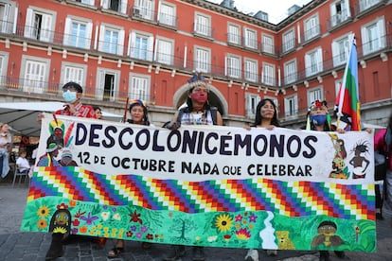
Varias personas participan en una manifestación durante el Día de la Hispanidad (12/10/2025)

Documento 5
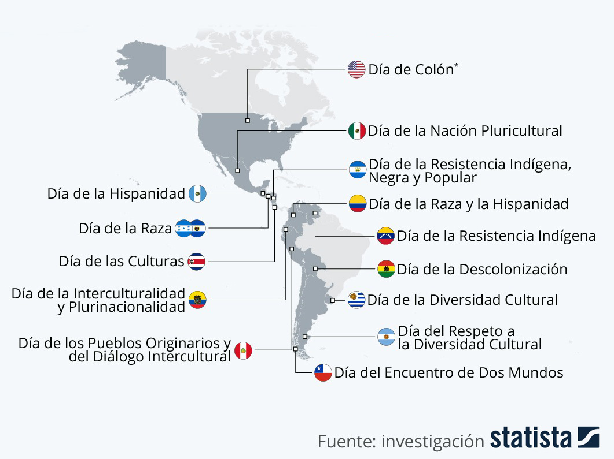
¿Cómo se llama la conmemoración del 12 de octubre en los distintos países de América? (2021)

